H1《長者護理常識》生理變化及應對方法
Meta Description：年長者腦、眼、耳、心臟及骨骼等功能會隨年齡退化。本文整理常見生理變化與因應建議，涵蓋吞嚥、跌倒及慢性病管理。照顧者可透過 AngelCare宅天使 記錄健康監測與用藥，配合居家安老安排，減輕照顧者壓力。
Keywords：AngelCare宅天使; 宅天使; AngelCare; 照顧者app; 照顧者支援; 照顧者壓力; 照顧者平台; 居家安老; 長者照顧; 在職護老; 護老者; 照顧者; 生理變化; 肌少症; 吞嚥困難; 健康監測
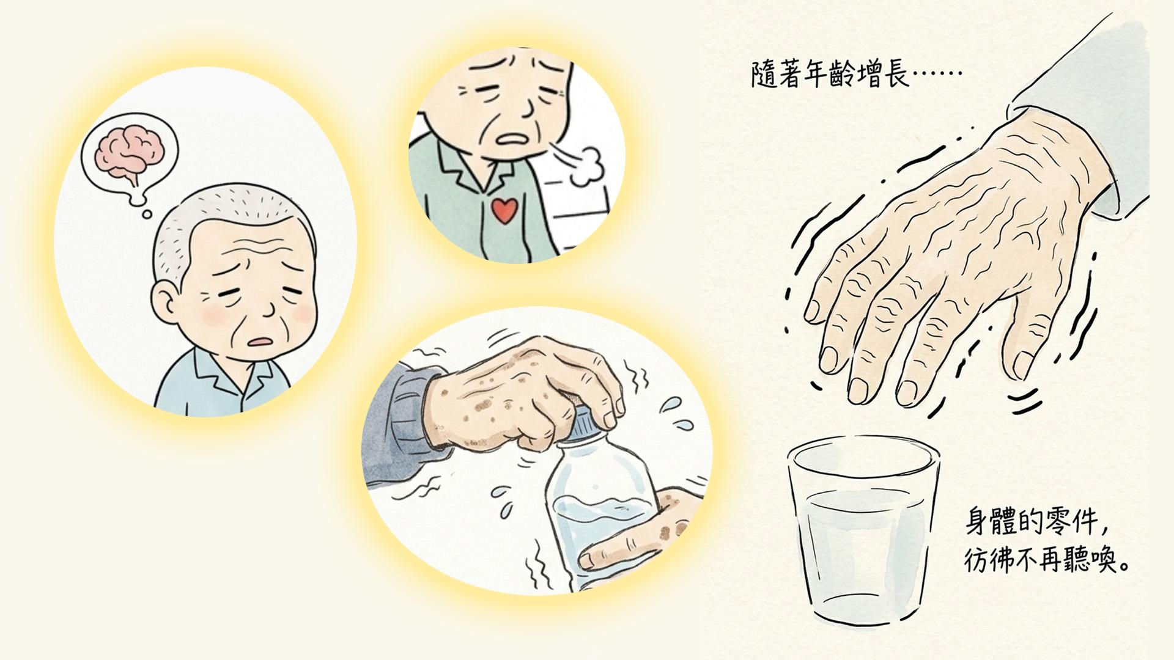
H2一、為什麼有生理變化
隨著年齡增長，長者各器官功能逐漸退化，生理、感覺與認知能力皆可能下降，增加生活自理與安全風險。照顧者理解常見變化並採取因應措施，有助維持功能、提升生活質素，並減低意外。
H2二、常見生理變化
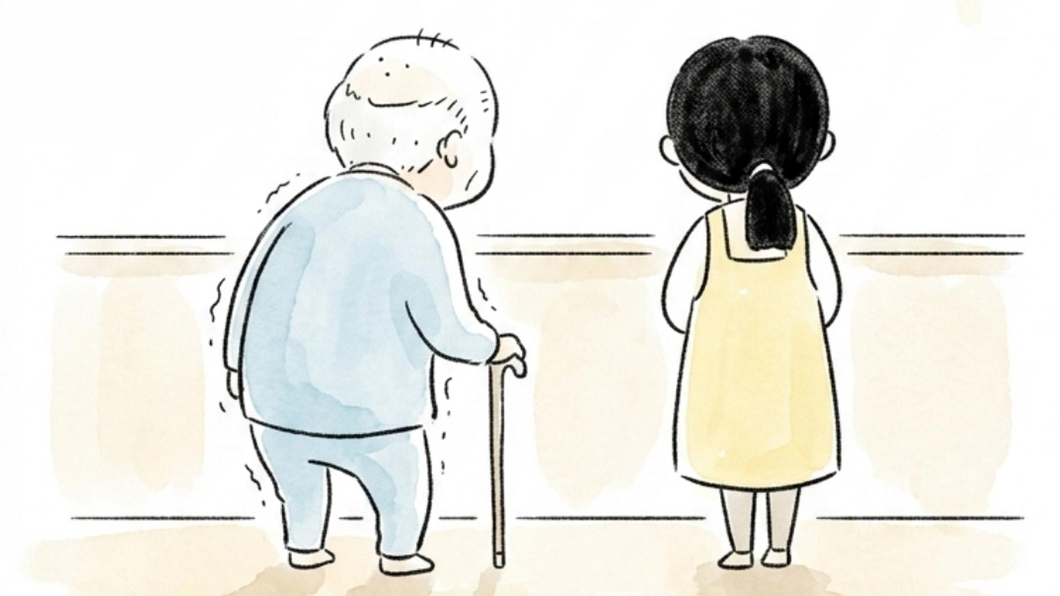
- 腦：腦細胞數量與神經傳導效率下降，記憶力減退、注意力下降、睡眠改變。
- 耳：聽力衰退，尤以高頻音域受損，對背景噪音辨識差。
- 眼睛：視力退化、對比敏感度下降，夜間視力變差，色覺部分改變。
- 口腔/牙齒：牙齒脫落或假牙問題，咀嚼功能下降，影響營養與消化。
- 心臟：心輸出量與耐力降低，易感疲勞、氣促。
- 血管：動脈硬化、血流供應降低，血壓波動風險增加。
- 肌肉：肌力與肌肉量減少（肌少症），骨盆底肌功能下降。
- 骨骼：骨密度降低（骨質疏鬆），骨折風險上升。
- 呼吸系統：肺活量與呼吸肌功能下降，吞嚥與咳嗽反射可能減弱。
- 消化系統：消化液與腸道蠕動減少，食慾下降、吞嚥困難與便秘。
- 泌尿系統：腎功能退化、膀胱容量/肌力下降，夜尿與尿失禁較常見；男性可能有前列腺肥大。
- 神經反射：反射遲鈍、平衡感差，跌倒風險提高。
- 感覺器官：視、聽、嗅、味、觸等感覺普遍減弱。
- 皮膚：皮脂分泌減少，皮膚乾燥、易瘙癢與裂傷。
- 內分泌：激素分泌改變（如甲狀腺、胰島素調節），代謝與體能受影響。
H2三、應對與照顧建議
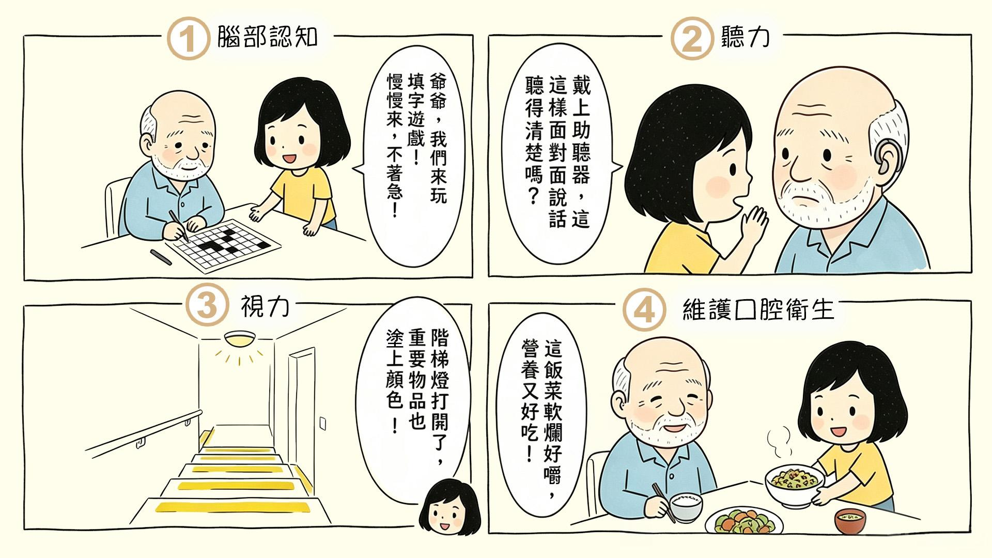
1. 腦部認知
- 提供心智刺激：閱讀、填字、桌遊、學習新事物。
- 規律作息、維持睡眠質量；說話放慢、給予回應時間。
2. 聽力
- 鼓勵配戴助聽器；與長者面對面溝通、降低背景噪音、說話音量與語速適中。
3. 視力
- 增強照明（尤其階梯、洗手間）、使用高對比色標示重要物品、定期眼科檢查與配鏡。
4. 口腔與飲食
- 維持口腔衛生、檢查假牙；提供易咀嚼、軟爛或切細食物；均衡營養、補充蛋白質與纖維。
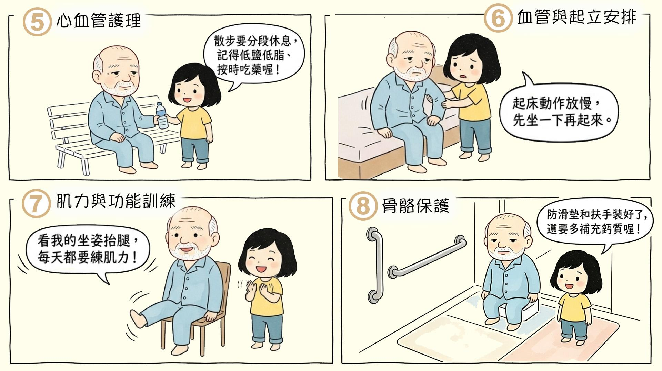
5. 心血管護理
- 分段活動並注意安排休息時間、採低鹽低脂飲食、遵醫囑服藥並定期追蹤。
6.注意活動姿勢
- 起床與改變姿勢時動作放慢，必要時採坐起過渡；維持適量水分攝取。
7. 肌力與功能訓練
- 經常做肌力與平衡訓練（如坐姿抬腿、站立練習、骨盆底肌運動），鼓勵自理以維持功能。
8. 骨骼保護
- 家中防跌（扶手、防滑墊、良好照明）、補充鈣與維生素D、定期骨密度檢查。
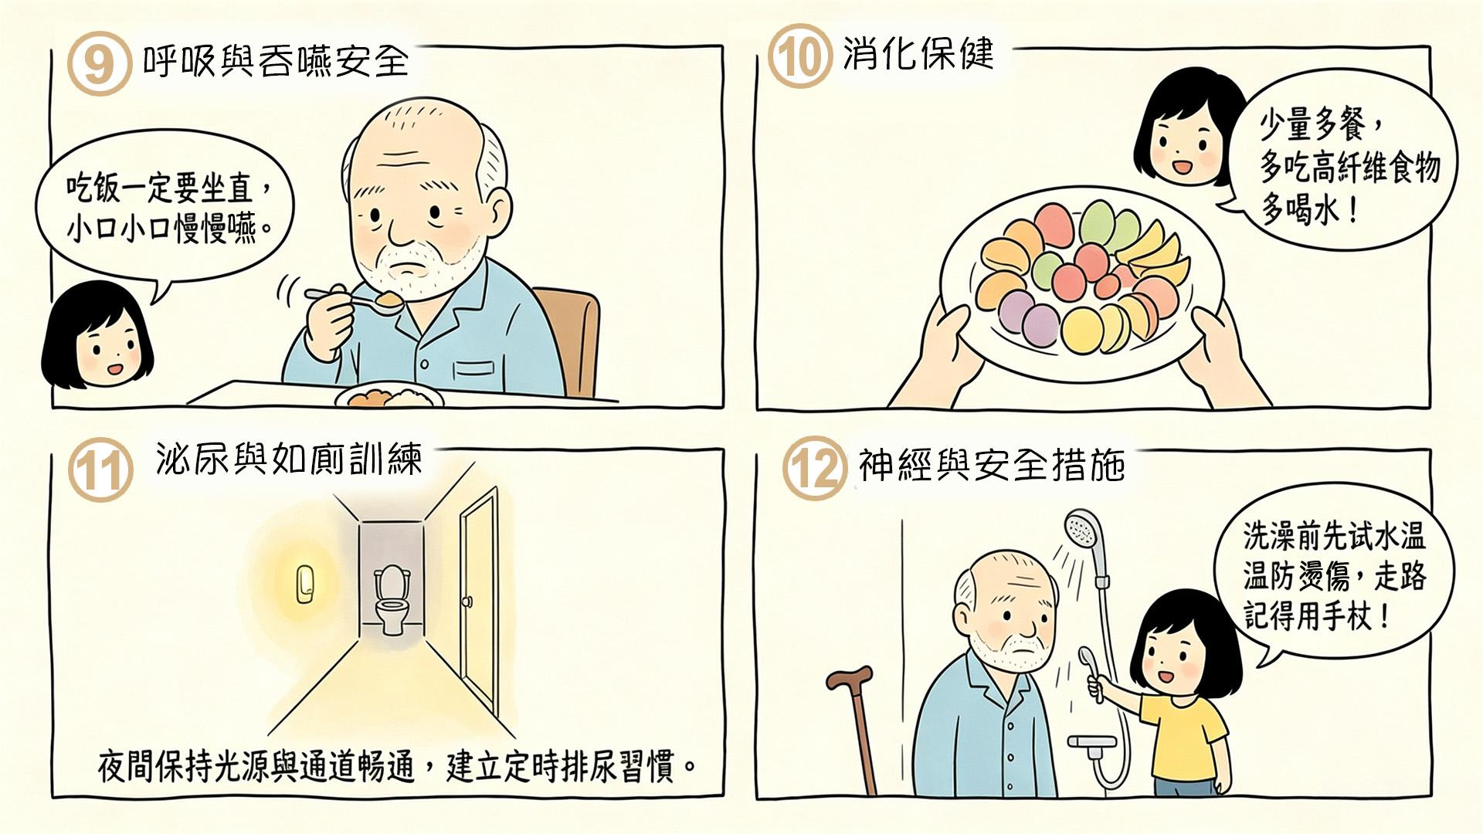
9. 呼吸與吞嚥安全
- 進食時坐直、小口慢嚥；吞嚥困難者評估吞嚥功能並採合適食物質地；接種流感與肺炎疫苗（視醫囑）。
10. 消化保健
- 少量多餐、增加膳食纖維與水分。
11. 泌尿與如廁訓練
- 夜間保持光源與通道暢通；設置便盆或便椅；建立定時排尿習慣，男性如有排尿困難應就醫。
12. 神經與安全措施
- 使用手杖、助行器或護欄；預防跌倒教育。
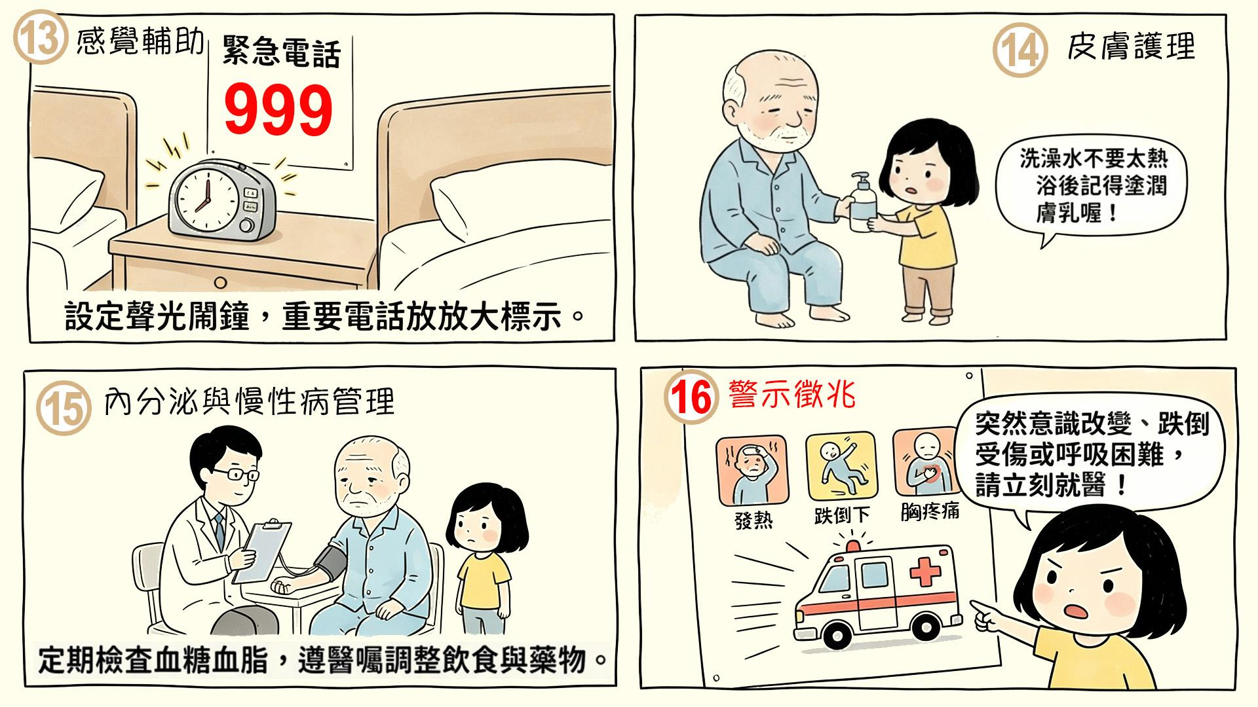
13. 感覺輔助
- 標示重要電話與物品；每年視力與聽力檢查。
14. 皮膚護理
- 沐浴水溫不要過高、浴後塗抹潤膚乳、穿透氣純棉衣物、及早處理皮膚破損。
15. 內分泌與慢性病管理
- 定期檢查甲狀腺功能、血糖、血脂等；依醫囑調整藥物與飲食，維持均衡營養。
16. 警示徵兆
- 突然意識改變、嚴重呼吸困難、胸痛、發燒不退、急性視力或語言改變、無法排尿或明顯跌倒受傷等，應立即就醫。
H2四、照顧者實務建議
- 建立藥物與醫療紀錄、定期就醫追蹤；
- 與醫療團隊、物理治療師、營養師合作；
- 給予長者情緒支持，鼓勵長者多進行社交活動以降低孤獨與憂鬱風險；
- 注意照顧者自身身心健康。

理解長者生理與感覺功能的退化特性，學會善用數位工具，讓繁瑣的照護工作變得更有效率。AngelCare透過將複雜的照護需求系統化、數位化，不僅能讓長者獲得妥善照顧，也能讓照護團隊與家屬之間的溝通更透明、更安心。

